г. Днепропетровск, ул. М.Малиновского, 2
(067)8379232 , (050)3257574 Алена
www.mebel-ts.com.ua
dnepr@mebel-ts.com.ua

Коммерческое предложение

Вашему вниманию предлагаем следующую продукцию:
Наименование | Кол-во | Фото | Цена/грн. | Итого
Доска 3-поверх. «Стандарт» (2250х1000мм) | 2 | 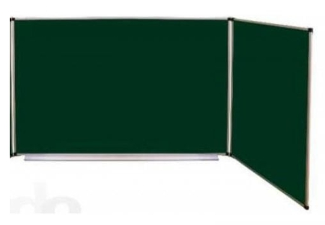 | 2 400,00 | 4 800,00
Стенка для кабинета украинского языка (2360х450х2100мм) | 2 | 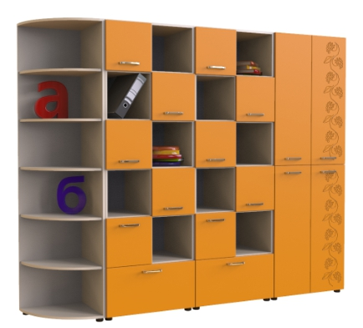 | 15 000,00 | 30 000,00
Стол УСР-20 (1200х500х640/700/760мм) | 16 | 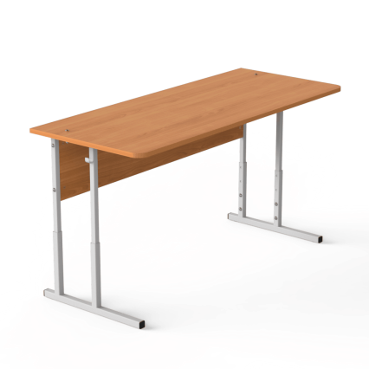 | 900,00 | 14 400,00
Стул «Кадет на лыжах»  с регул.высоты, ровная фанера (380х420х380/420/460мм) | 32 | 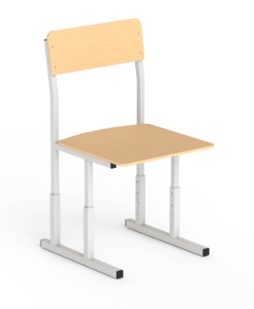 | 500,00 | 16 000,00
Стол для учителя полукруглый П-863 (1600х830х750мм) | 2 | 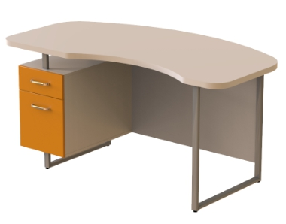 | 5 000,00 | 10 000,00
Стул ИСО черный, ткань (530х410х805мм) | 2 | 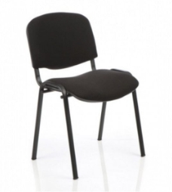 | 500,00 | 1 000,00
 |  |  | Итого: | 76 200,00

Сумма с учетом услуг (доставка, розгрузка, сборка).
Материал изготовления парт - ламинированное ДСП, толщиной 16 мм. Торцы столешницы обработаны кромкой ПВХ 1 мм, стоевых - 0,5 мм.
Высота стола/стула регулируется согласно ростовых групп:
IV ростовая группа - 640мм / 380 мм.
V ростовая группа - 700мм / 420 мм.
VI ростовая группа - 760мм / 460 мм.
Все парты оборудованы крючками для портфелей (ранцев) с обеих сторон.
Фанера на стульях – ровная, толщина 8мм.
Металлический каркас изготовлен из трубы квадратного сечения 25*25мм и 20*20мм с толщиной стенки не менее 1,2 мм, окрашен износостойкой порошковой краской.
Цвет металлокаркаса: черный, зеленый, серый.
Варианты ДСП: бук, ольха, яблоня, орех лесной, дуб молочный.
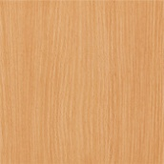
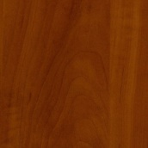

Гарантийный срок эксплуатации на ДСП, фанеру - 1 год, на металлокаркас – 2 года.
Срок изготовления – 20 рабочих дней.
Срок доставки – 3-5 рабочих дней.

